建筑日照分析报告

项目名称 | 农作物活态研究展览馆
设计编号
建设单位
设计单位
设 计 人
审 核 人
审 定 人
计算日期 | 2023年12月17日



采用软件 | 绿建斯维尔日照分析SUN2023
软件版本 | 20220808
研发单位 | 北京绿建软件股份有限公司
正版授权码 | T17708473286
服务热线 | 400-094-1228

等日照线分析1: 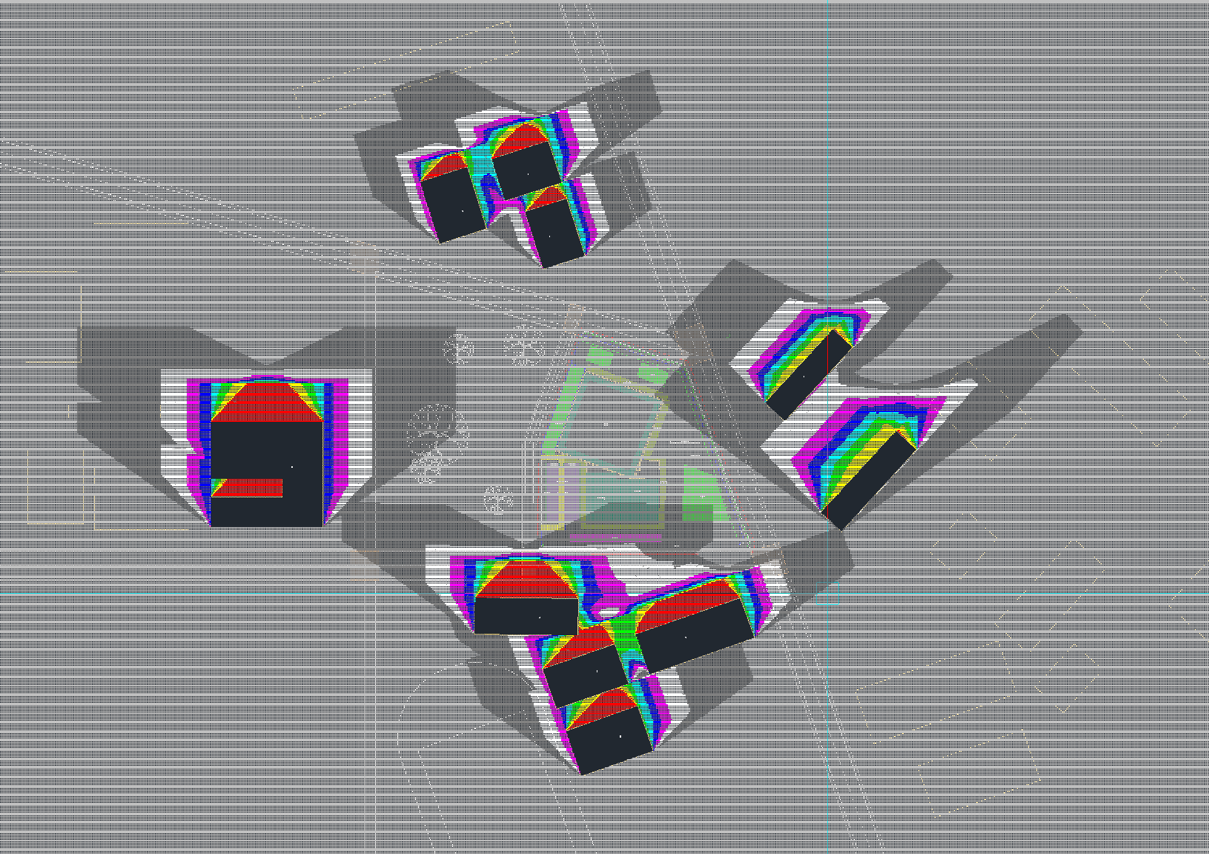

等日照线分析2:
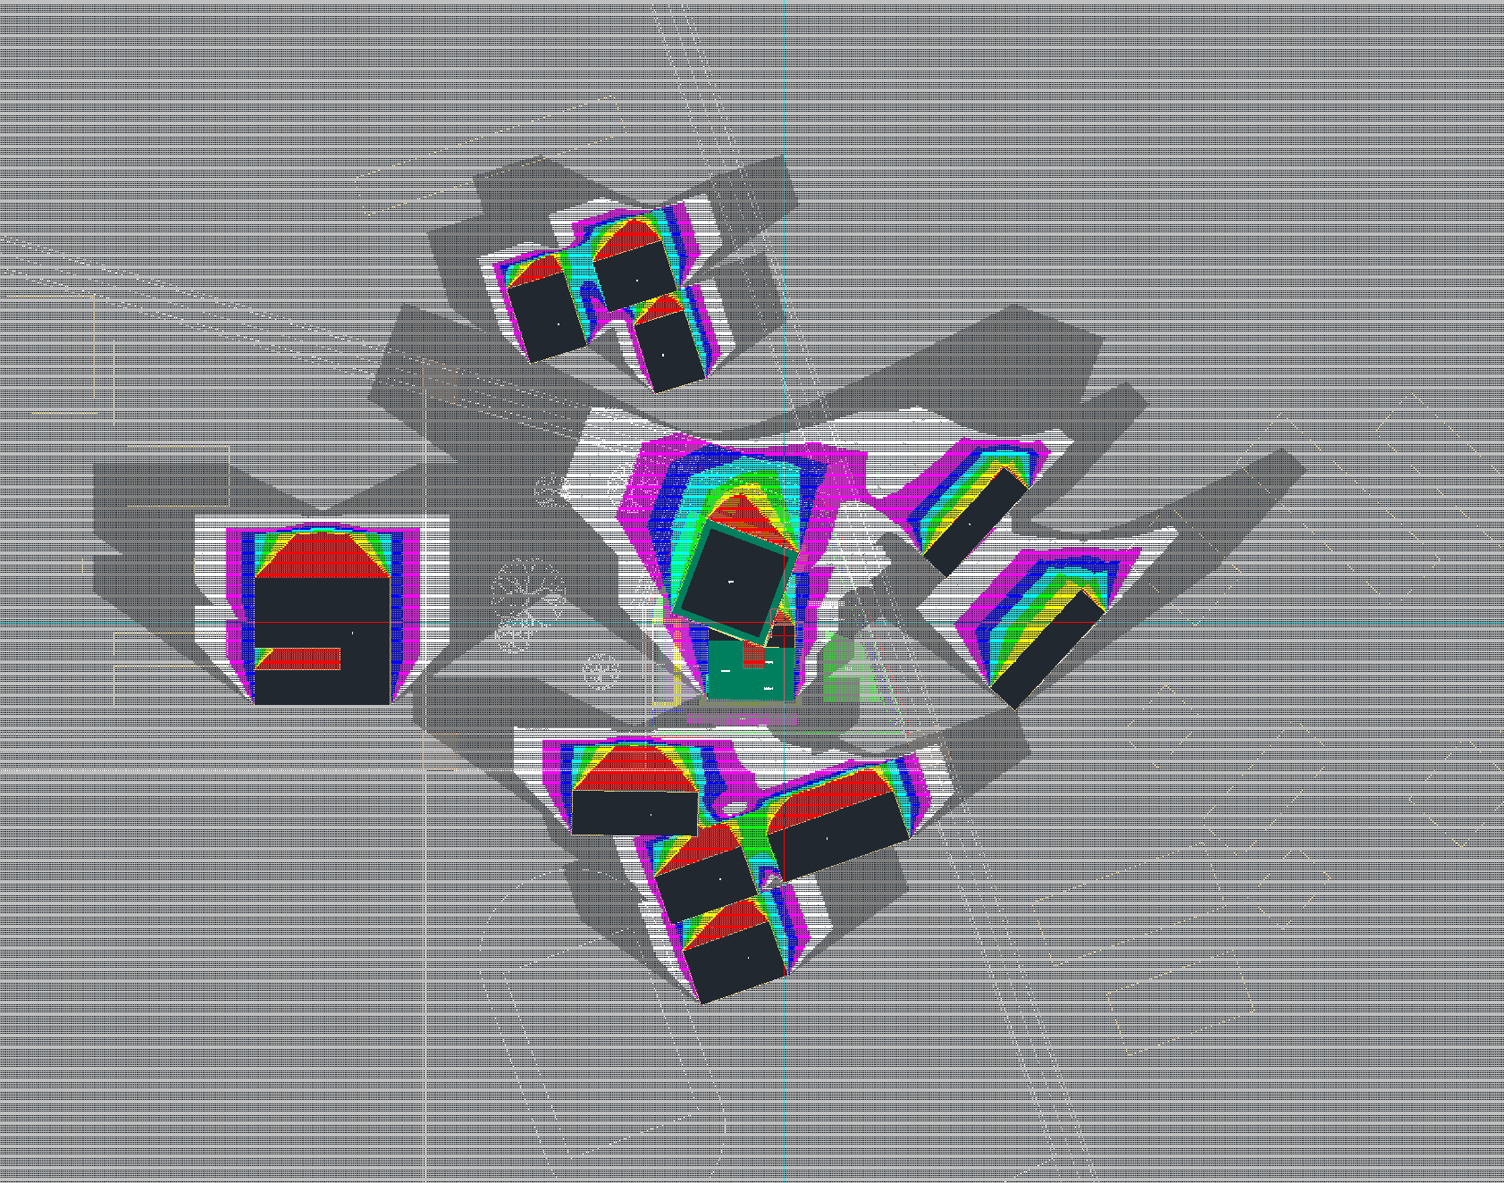

全景日照（东南轴测）：
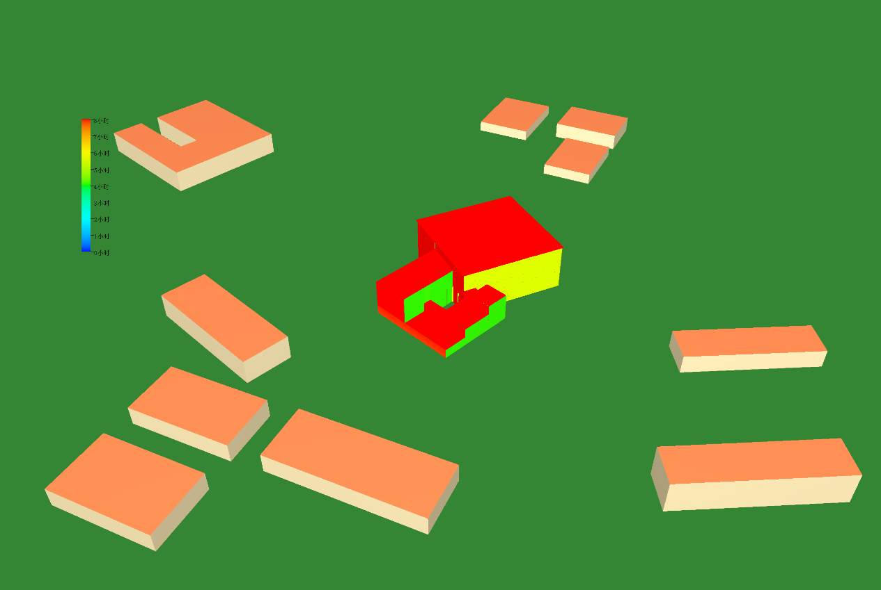

全景日照（东北轴测）：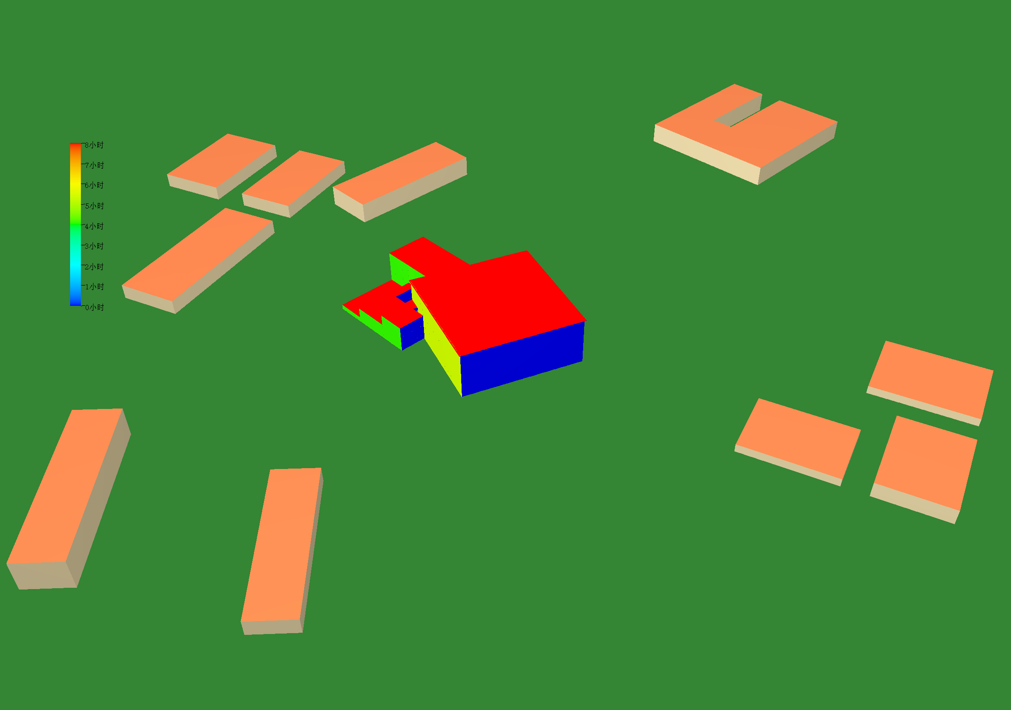

全景辐照：
